春运气象服务专报
第9期
沈阳中心气象台 2021年2月3日16时

一、未来7天天气趋势预报
3日夜间到4日白天全省晴有时多云。
4日夜间到5日白天全省晴有时多云。
5日夜间到6日白天全省多云有时晴。
7天预报列表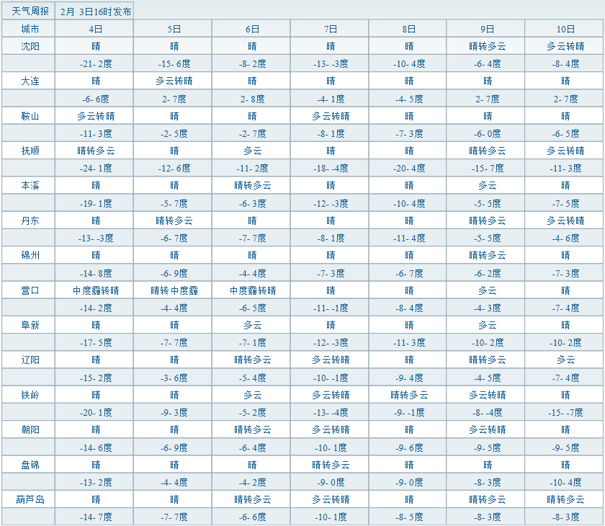
二、大风预报
4日白天到夜间各海区西南风6级、阵风7到8级，全省陆地西南风5到6级、阵风7到8级。
6日白天到夜间各海区偏北风6到7级、阵风8到9级，全省陆地偏北风5到6级、阵风7到8级。
7日白天到夜间各海区偏北风6到7级转西南风5到6级。
三、重点关注
5～6日有一次冷空气过程，降温幅度为6～8℃，局部8～10℃。
6日白天到夜间抚顺、铁岭地区局部有阵雪。

